ГУ «Могилевская областная государственная инспекция по семеноводству, карантину и защите растений»

Сигнализационное сообщение №16
от 9 июля 2021 года

ВНИМАНИЕ!!! КУКУРУЗЫЙ СТЕБЛЕВОЙ МОТЫЛЕК

Посевы кукурузы находятся в фазе 5-10 л.
По результатам обследования яйцекладка вредителя обнаружена в Славгородском районе на посеве кукурузы, площадью 120 га предназначенной на зелёную массу с численностью 2 яйцекладки/100 растений.
Личинки вредителя обнаружены в Климовическом районе на площади 201 га, Кричевском районе на площади 138 га, Могилёвском районе на площади 230 га, Чериковском на площади 202 га.
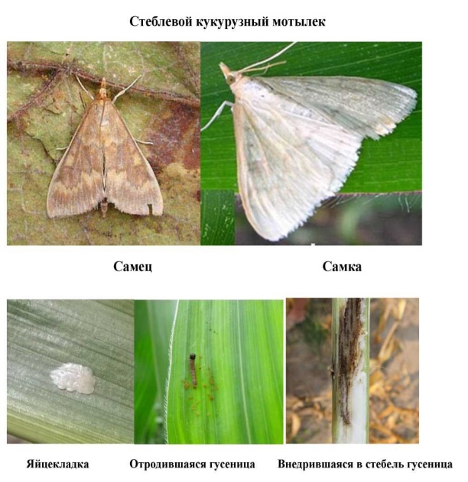
На кукурузе мотылек повреждает листья, стебли, метелки, початки (обертки, ножки початков, зерна). Наиболее опасны повреждения стеблей и початков, особенно в первый период вегетации кукурузы. Гусеницы выгрызают ткань в стеблях и ножках початков. Сильно поврежденные стебли переламываются. Наклоненные и поломанные стебли затрудняют уборку и вызывают дополнительные потери урожая.
Отродившиеся гусеницы гигрофильны и сразу стремятся попасть внутрь растений: проникают за влагалища, внедряются в черешки листьев, стебли, повреждают метелки кукурузы, заползают в обертку початков, повреждая их. На кукурузе гусеницы легко перебираются с одних частей растения на другие или с одного растения на другое. Поврежденные стебли кукурузы обламываются или усыхают, снижается урожай семян, растения поражаются грибными заболеваниями.

Экономический порог вредоносности:
1-4 яйцекладок/100 растений кукуруза предназначенная на зерно и семена
3-8 яйцекладок/100 растений кукуруза предназначенная на зеленую массу.
В соответствии со статьей 22 Закона Республике Беларусь «О карантине и защите растений» в республике допускаются к применению только средства защиты растений, прошедшие государственную регистрацию и включенные в Государственный реестр средств защиты растений и удобрений, разрешенных к применению на территории Республики Беларусь. Применение средств защиты растений должно осуществляться при реализации мероприятий по защите растений в соответствии с требованиями санитарных правил, иными обязательными для соблюдения требованиями ТНПА и с соблюдением рекомендаций по применению средств защиты растений лицами, имеющими специальную подготовку, а также с учетом требований, установленных законодательными актами в области охраны окружающей среды и рационального использования природных ресурсов.

Отдел фитосанитарной диагностики, прогноза и контроля за применением
средств защиты растений.

